江苏省科技计划项目封面填写及打印说明

申报书模板有个空白封面，请参考系统打印的封面拷贝至申报书模板封面。

方法一：
- 在申报列表里点击项目名称，查看项目信息。
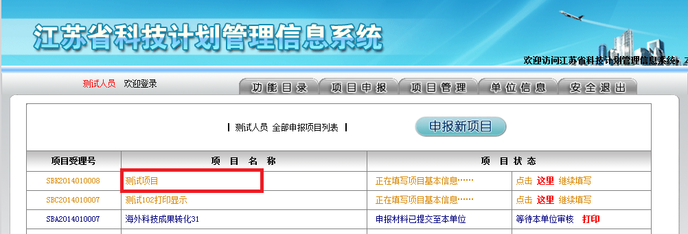

- 在项目信息显示页面点击“打印项目申报材料”
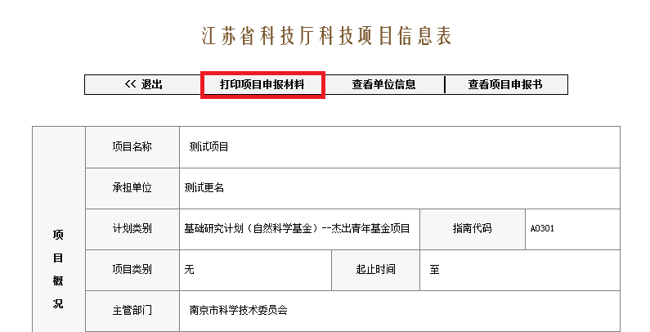

- 在填出的页面中选择“申报材料封面”打印即可
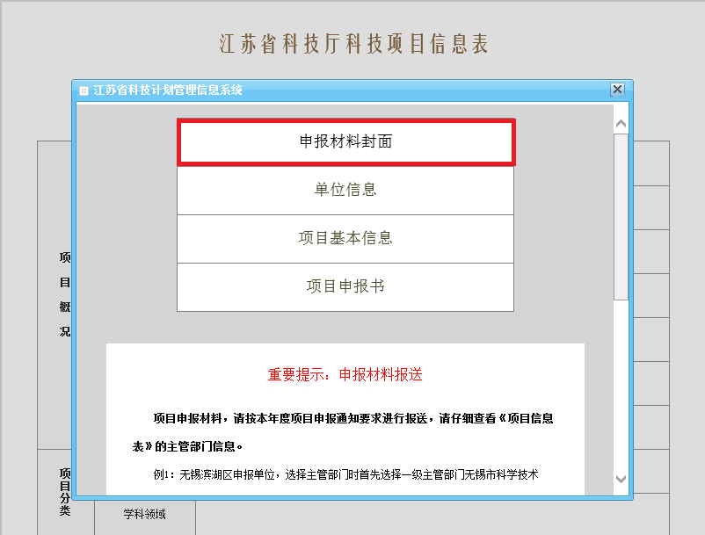

方法二：
- 按正常流程填写申报材料，填写至最后一步预览提交，点击“预览申报材料”按钮，查看项目信息，后面步骤与方法一致。